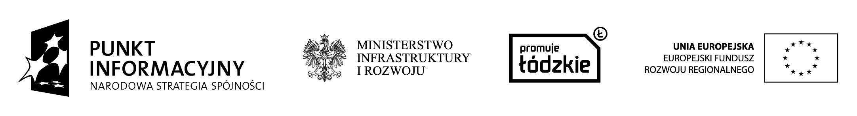
FORMULARZ ZGŁOSZENIOWY
Spotkanie informacyjne
pn. „Z unijnego na nasze, czyli o co chodzi w Funduszach Europejskich?”

Termin:
15 października 2014 r., godz. 10.00 – 13.00

Miejsce:
Budynek Warsztatów Szkolnych w Wieruszowie ul. Waryńskiego 14, sala konferencyjna, I piętro (przy Zespole Szkół Ponadgimnazjalnych im. S. Staszica).

Imię i nazwisko | Telefon | e-mail

Wypełniony formularz prosimy przesyłać do dnia 13.10.2014 r. do godz.: 12.00 na adres e-mail: LPISieradz@lodzkie.pl

Prosimy o wskazanie zagadnienia którym byłaby/byłby Pani/Pan szczególnie zainteresowana/ny na spotkaniu *
……………………………………………………………………………………………………………….………………………………………………………………………………………………………………………….

W przypadku zgłoszeń dokonanych przez osoby z różnymi niepełnosprawnościami prosimy o podanie zakresu koniecznych udogodnień, które ewentualnie moglibyśmy zapewnić.
……………………………………………………………………………………………………...…………………………………………………………………………………………….

*Odpowiedź na naszą prośbę pozwoli nam podjąć dalsze działania w celu podniesienia jakości spotkań/szkoleń i sprawienia, by stały się narzędziem jak najbardziej Państwu pomocnym, i w jak największym stopniu spełniającym Państwa oczekiwania.

Projekt finansowany ze środków Europejskiego Funduszu Rozwoju Regionalnego oraz budżetu państwa w ramach Programu Operacyjnego Pomoc Techniczna 2007-2013

